A continuación se sugiere un texto para las redes sociales (opciones de imágenes adjuntas) que te ayudará a promocionar entre los miembros de tu equipo el tema de salud y bienestar de este mes — Amabilidad y gratitud —. No dudes en compartirlo en tus canales de comunicación interna y a través de tus cuentas de LinkedIn, según corresponda.

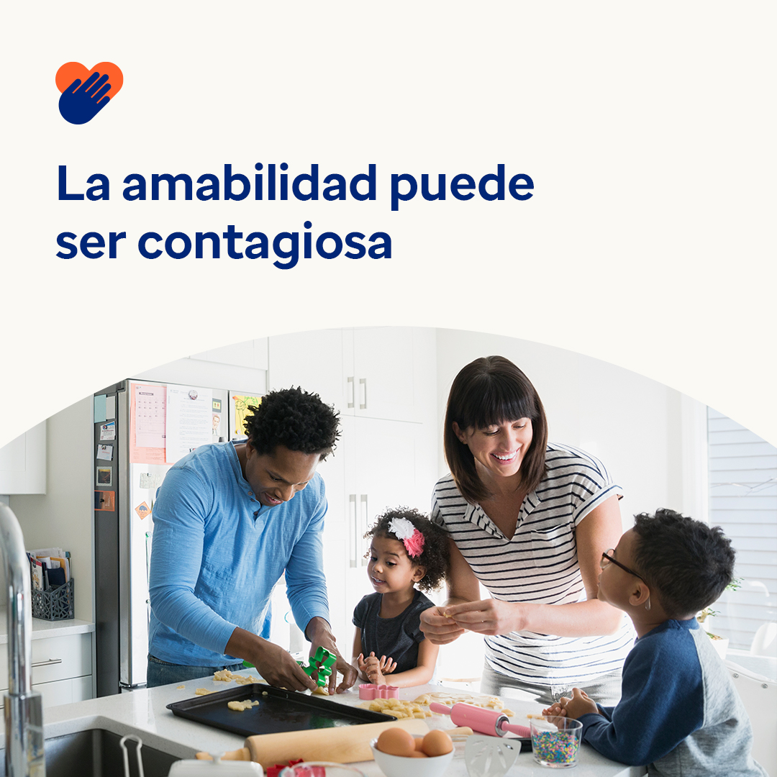 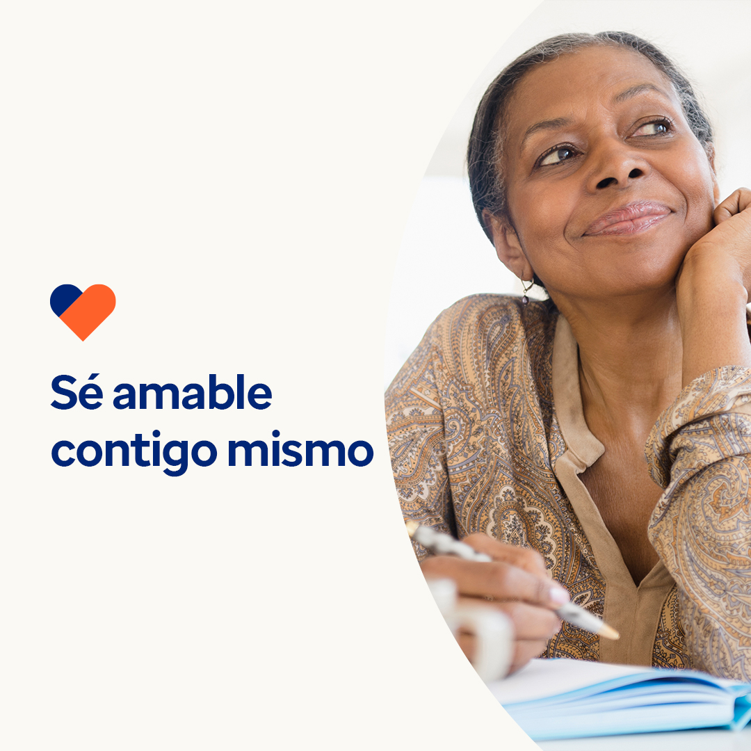 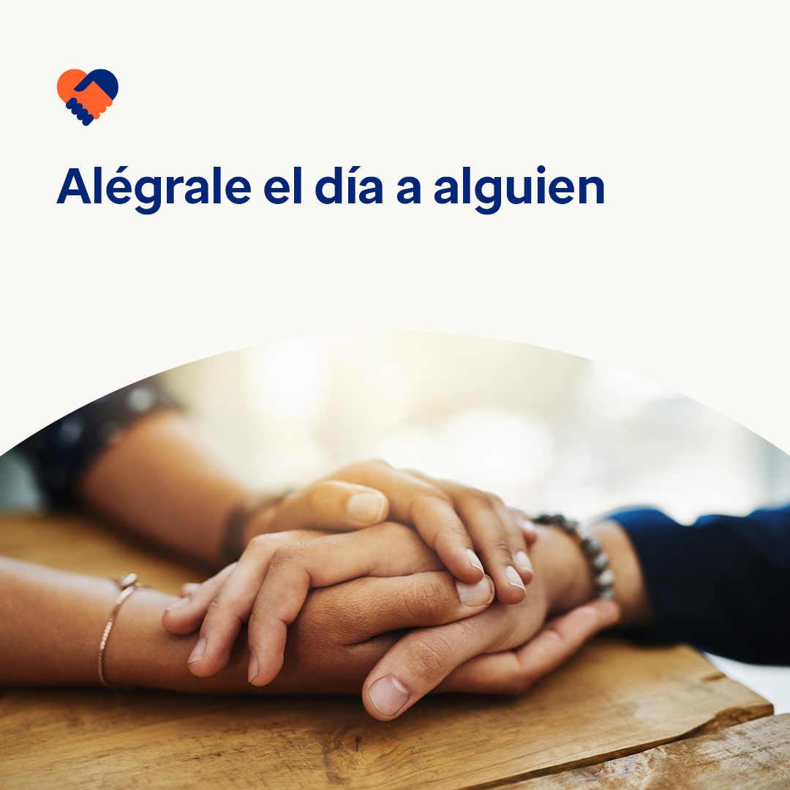

* El 13 de noviembre es el Día Mundial de la Amabilidad. Los estudios demuestran que ser amable mejora la salud mental y emocional. También demuestran que la amabilidad puede ser contagiosa. Este mes, conoce consejos y herramientas para difundir la amabilidad. optumwellbeing.com/newthismonth/es-MX #SaludDelEmpleado #Bienestar #DíaMundialDeLaAmabilidad
* Una parte importante de ser amable es ser amable con uno mismo. Escucha el podcast de este mes “Diario para la autocompasión” y descarga la hoja de trabajo para empezar tu diario de amabilidad. optumwellbeing.com/newthismonth/es-MX #SaludDelEmpleado #Bienestar #DíaMundialDeLaAmabilidad
* Para ayudar a difundir la amabilidad, echa un vistazo a estos siete consejos sobre formas sencillas de alegrarle el día a alguien. optumwellbeing.com/newthismonth/es-MX #SaludDelEmpleado #Bienestar #DíaMundialDeLaAmabilidad

**Cómo publicar en LinkedIn:**

* Abre tu cuenta de LinkedIn.
* Selecciona el texto que prefieras (incluye el enlace) entre los que aparecen arriba. Copia y pega.
* Elige la imagen que prefieras y agrégala a tu publicación, guarda la imagen en tu disco duro, selecciona “Agregar foto”, antes del paso 4.
* Haz clic en “Publicar”.